Статистический анализ рядов динамики температуры методами вейвлет-преобразования и оконного преобразования Фурье
Безрукова А.В.¹, Зюзина Н.А. ¹
¹студент
Московский государственный университет имени М.В.Ломоносова,
физический факультет, Москва, Россия
E–mail: zjuzina.na15@physics.msu.ru
В связи с признанием научным сообществом современных изменений глобального климата особенно актуальным становится статистический анализ рядов динамики гидрометеорологических параметров [1]. Однако климатические изменения носят региональный характер, поэтому проведение статистического анализа, независимо от методики, может быть основано исключительно на данных локальных наблюдений или на данных сети метеорологических станций.
Данные метеорологической станции - упорядоченная совокупность значений переменных, измеряемых через постоянный временной промежуток. Ряд расположенных в хронологической последовательности значений статистического показателя (температура воздуха) s(t) , соответствующих точкам t₁, t₂,.., t_{N} , называется временным рядом (рядом динамики).
Одним из часто используемых инструментов для анализа временных рядов является преобразование Фурье (ПФ), однако, с практической точки зрения, ПФ имеет ряд ограничений и недостатков, которые частично решаются переходом к оконному преобразованию Фурье (ОПФ).
При использовании ОПФ временной интервал существования ряда разбивается на временные окна [2], и в каждом промежутке вычисляется свое ПФ. Локальность ПФ достигается путем ограничения анализируемого временного ряда с помощью движущегося окна.
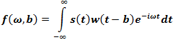
где s(t) – функция, характеризующая временной ряд, w(t-b) – оконная функция, b – параметр окна, характеризующий его сдвиг на временной оси. Результатом такого анализа является функция двух переменных: положения окна b и частоты.
Но временные ряды динамики температуры, как правило, демонстрируют эволюцию во времени своих основных характеристик: амплитуды, среднего значения, дисперсии. В связи с этим, разные участки ряда могут требовать применения разных окон, а при оконном преобразовании ширина окна выбирается постоянной - для анализа всего сигнала. Устранить эти недостатки возможно с помощью вейвлет - преобразования (ВП)[2].
Непрерывное вейвлет-преобразование (НВП) выполняется аналогично ОПФ, путем свертки:
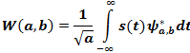
анализируемого ряда s(t) с двухпараметрической вейвлет-функцией , которая определяется с помощью материнского вейвлета как:
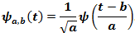
Принципиальное отличие от ОПФ заключается в изменении ширины окна (преобразование вычисляется для каждой спектральной составляющей).
Алгоритм дискретного вейвлет-преобразования (ДВП) следующий: по массиву значений s вычисляются два набора коэффициентов: коэффициенты аппроксимации cA₁ и детализирующие коэффициенты cD₁ [4]. Эти векторы получаются сверткой данного ряда с фильтром нижних частот для аппроксимации и с фильтром высоких частот для детализации. На следующем шаге аналогично раскладываются cA₁ на детализирующий cD₂ и новый аппроксимирующий cA₂ коэффициент (рис 1).
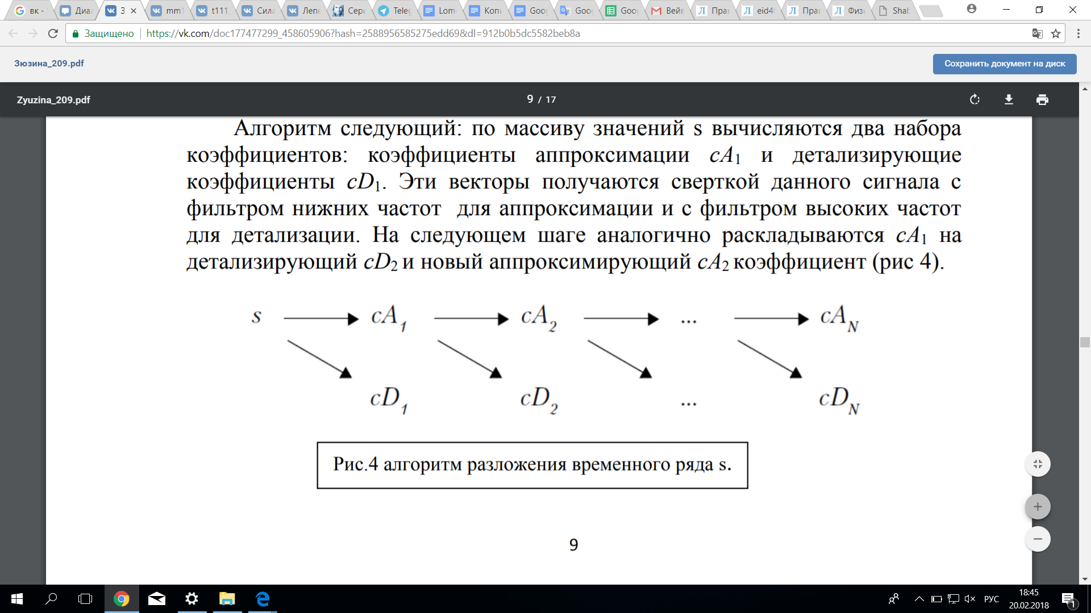
Рис.1. Алгоритм разложения временного ряда s

В данной работе в качестве временного ряда анализируются показатели среднесуточной температуры на протяжении 45 лет (1971-2016гг) на юго-западе Валдайской возвышенности. Данные, полученные на подобных особо охраняемых территориях (заповедники, национальные парки), дают уникальную информацию о естественных процессах изменения природной среды и климата, минимизируя антропогенный фактор.
Соответствующий ряд динамики температуры в ходе работы был проанализирован с помощью трех методик: оконного преобразования Фурье, дискретного и непрерывного вейвлет-анализа. В результате выявлены компоненты исходного временного ряда, такие как тренд и циклы, с периодом более года. Причем определенные в ходе исследования компоненты согласуются в пределах погрешности.
Также, основываясь на анализе данных CET (Central English Temperature)[5], были выбраны наиболее подходящие для рассматриваемой задачи материнские вейвлеты. Было произведено сравнение с результатами, полученными ранее при анализе исходных данных с помощью построения линейной регрессионной модели [1].

Литература
1. Газарян В.А., Курбатова Ю.А., Овсянников Т.А., Шапкина Н.Е. // ВМУ.Серия 3. ФИЗИКА. АСТРОНОМИЯ. 2015. № 5. Современные климатические изменения на юго-западе Валдайской возвышенности: статистический анализ многолетней динамики температуры воздуха, 2015, Москва.
2. Кричевский М.Л. Временные ряды в менеджменте, 2016 Москва.
3. Kurbatova J., Tatarinov F., Molchanov A. et al. // Environ. Res. Lett. 2013.№ 8.045028.
4. Малла С. Вейвлеты в обработке сигналов. 2005, Москва.
5. Sallie Baliunas , Peter Frick , Dmitry Sokoloff, Willie Soon// Time scales and trends in the Central England Temperature data (1659-1990): A wavelet analysis. Geophysical Research Letters, Vol. 24, No.11, P. 1351-1354, June 1, 1997.
6. Асташов Р.А., Голубинский А.Н. Обоснование выбора материнского вейвлета непрерывного вейвлет-преобразования для анализа речевых сигналов. 2014, Воронеж.

